ПАСПОРТ
КВАРЦЕВЫЙ ЭЛЕКТРОРАДИАТОР
Теплоком

ТУ 27.15.26-001-0158323947-2018
ГОСТ 16617.

Сыктывкар 2021 г.
Общие указания
Монолитные кварцевые тепло электрообогреватели, используются в качестве бытовых обогревателей, а также как дополнительное отопление к уже существующей системе.
Обогреватели просты в эксплуатации, не требуют регулярного специального обслуживания, не нуждаются в капитальном и текущем ремонте.
Благодаря удачному конструктивному решению обогревателей (нагревательный элемент замоноличен и полностью изолирован от окружающей среды) и невысокой температуре на излучающих поверхностях (не выше 95 С), они относятся к отопительным системам с высокой пожаро и электробезопасностью, длительным сроком эксплуатации.
Область применения обогревателей: административные здания, школы, гостиницы, дома культуры, производственные помещения, жилье, дачи, магазины, гаражи и прочее.
Обогреватели должны соответствовать требованиям ГОСТ 16617, настоящих технических условий, Руководства по эксплуатации и комплекту конструкторской документации, утвержденной в установленном порядке.

Модель “Теплоком” | Габаритные размеры/ Мощность/ Масса
«Unique» | 500*500*25 мм 400Вт 14-16кг
«Inter» | 600*400*25 мм 400Вт 12-14кг
«Прямоугольный» | От 150 до 1500* от 150 до 1000* от 25 до 35 мм 400Вт 12-14кг
«Unique» | 500*28 мм 400Вт 11-13кг
«Standart» | 590*340*30 мм 400Вт 11-13кг
«Обогреватель фигурный» | 10 см -2 м 50Вт-500Вт 9-25кг
Модель обогревателя
Преимущества обогревателей:
• сравнительно низкая стоимость;
• быстрота и простота монтажа;
• абсолютная электро и пожаробезопасность;
• исключение горения кислорода и пыли в отапливаемом
помещении;
• малый расход электроэнергии
• высокая эффективность за счет высокого КПД;
• безопасен для детей, животных и окружающей среды.

Упаковка | 1 шт.
Обогреватель «Теплоком» | 1 шт.
Кронштейн для настенного крепления | 3 шт.
Паспорт изделия | 1 шт.
Комплектность

Технические данные
По типу защиты поражения электрическим током обогреватель «Теплоком» соответствует 1-му классу.
Срок службы обогревателя составляет не менее 20-ти лет с момента ввода в эксплуатацию.
Наименование | Значение
Номинальное напряжение питающей сети, В | 220±10%
Номинальный ток, А | 1,82
Ток утечки, мА не более | 0,75
Расход электрической энергии, кВт/час | 0,4
Максимальная температура нагрева поверхности, С° | 95±10%
Время нагрева излучающей поверхности до 75 С°, минут, не более | 20
Среднее время падения температуры на излучающей поверхности при отключенном питании (перепад температуры 20С°), С°/мин | 1,5-2,0
Обогреваемый объем воздуха (при минимальных тепло потерях), м² | 6
Условия эксплуатации:
- температура окружающего воздуха, °С | 5…55
- влажность воздуха при температуре 25 °С, % | 98
- атмосферное давление, мм рт. ст. | 755…800
- высота над уровнем моря, м, не более | 2000
Масса без упаковки, кг. | 13
Руководство к эксплуатации
При вводе в эксплуатацию включить обогреватель на 3 часа, потом необходимо проветрить помещение. После этого оборудование можно ввести в полный рабочий режим.
Важно! При первом включении возможен запах остаточного высыхания Кварцевого обогревателя.

Важно! Трещины нитевидные на поверхности обогревателя допускаются техническими условиями производителя и на работу прибора не влияют.

Схема подключения
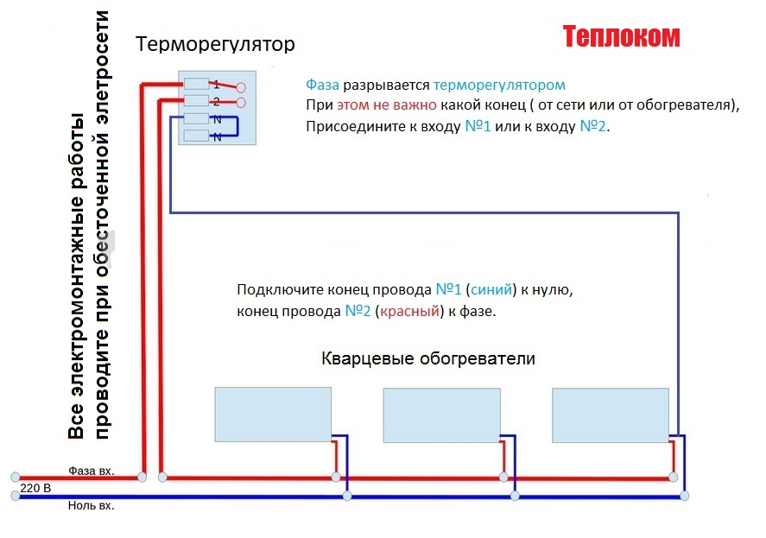

ПРИМЕЧАНИЯ
- Фазовый проводник подключается к клеммам «1» и «2» колодки терморегулятора.
- Нулевой проводник подключается к клеммам терморегулятора с маркировкой «N».
- При отсутствии заземления в сети заземляющий проводник обогревателя не используется.
- Для подключения рекомендуется использовать кабели следующих марок:
- ПВС 3х1,5 (2х1,5 без подключения проводника заземления)
- NYM 3х1,5 (2х1,5 без подключения проводника заземления)

Схема крепления

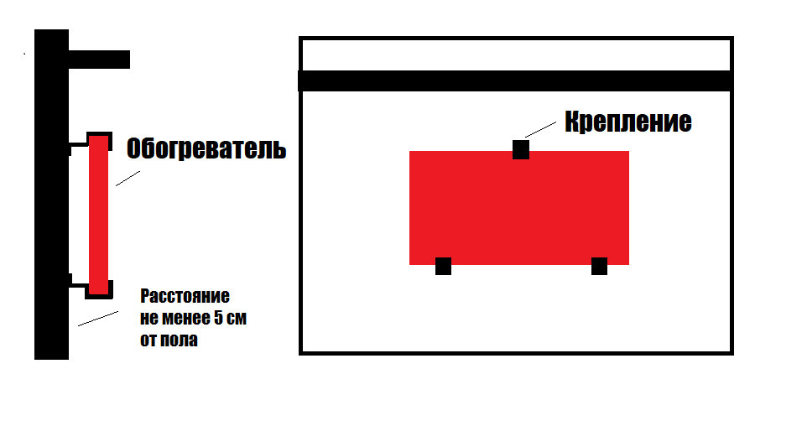

Меры безопасности
Перед подключением обогревателя к электрической сети следует проверить на отсутствие повреждений вилку (при наличии) и изоляцию силового кабеля.
ЗАПРЕЩЕНО! Трогать обогреватель при первом включении, возможно, легкое пощипывание до полного высыхания плиты.
В случае наличия установленного в электрической цепи УЗО обогреватель следует подключать в обход устройства защитного отключения.
Установку и подключение обогревателя, а также системы отопления на базе обогревателей, должен выполнять персонал, имеющий квалификационную группу допуска не ниже 3-й.
Проверять нагрев корпуса обогревателя прикосновением руки СТРОГО ЗАПРЕЩЕНО!
Эксплуатировать обогреватель, имеющий механические повреждения корпуса (разрушения плиты с обнажением нагревательного элемента и сквозные сколы и трещины) и силового кабеля ЗАПРЕЩЕНО! Допустимы поверхностные, нитевидные трещины длиной до 250мм.
Эксплуатация обогревателя после хранения в сырых помещениях, при относительной влажности воздуха более 90% ЗАПРЕЩЕНА!
При эксплуатации обогревателя необходимо исключить попадание воды и любых других жидкостей на его поверхность.

ПРАВИЛА ХРАНЕНИЯ И ТРАНСПОРТИРОВКИ
Хранить обогреватели «Теплоком» следует в помещениях с невзрывоопасной средой и относительной влажностью не более 90%.
Транспортировка обогревателей производится на торце, на длинном либо коротком ребре. При перевозке в деревянной таре или обрешётке обогреватели устанавливаются аналогично - на торец. Оберегайте обогреватели от механических повреждений и природных осадков.
ГАРАНТИЙНЫЕ ОБЯЗАТЕЛЬСТВА
Предприятие изготовитель гарантирует нормальную работу обогревателя в теченииe 3 лет со дня продажи, при соблюдении покупателем правил транспортировки, хранения и эксплуатации. При отсутствии даты продажи и штампа магазина в паспорте изделия, срок гарантии исчисляется с даты продажи на кассовом чеке.

СВИДЕТЕЛЬСТВО О ПРИЁМКЕ И ПРОДАЖЕ
Обогреватель «Теплоком» соответствует ТУ 27.15.26-001-0158323947-2018

ИЗГОТОВИТЕЛЬ
ИП Васильева Инна Юрьевна
167000, г. Сыктывкар, ул Первомайская 29
+7 (965) 860-55-51
Teplocom_11@mail.ru
www.теплоком.рус

СВЕДЕНИЯ О ПРОДАВЦЕ И ОТМЕТКА О ПРОДАЖЕ
Продавец ____________________________________________
Дата продажи: “______” ___________________ ___________г.

М.П.

г. Сыктывкар
2021 г.

